新 书 推 荐

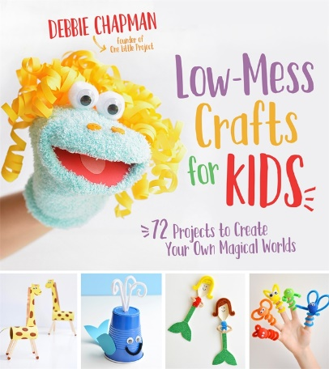
中文书名：《不忙乱的手工：72个简易手工，打造儿童自己的神奇世界》
英文书名：LOW-MESS CRAFTS FOR KIDS: 72 Projects to Create Your Own Magical Worlds
作 者：Debbie Chapman
出 版 社：Page Street
代理公司：St.Martin/ANA/Nina
出版时间：2018年6月
页 数：183页
代理地区：中国大陆、台湾
审读资料：电子稿
类 型：家教

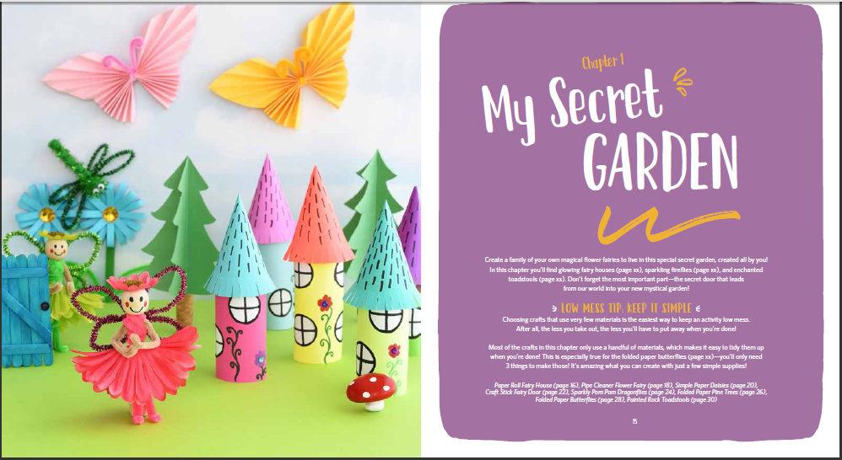
*色彩缤纷而详细的手工内页

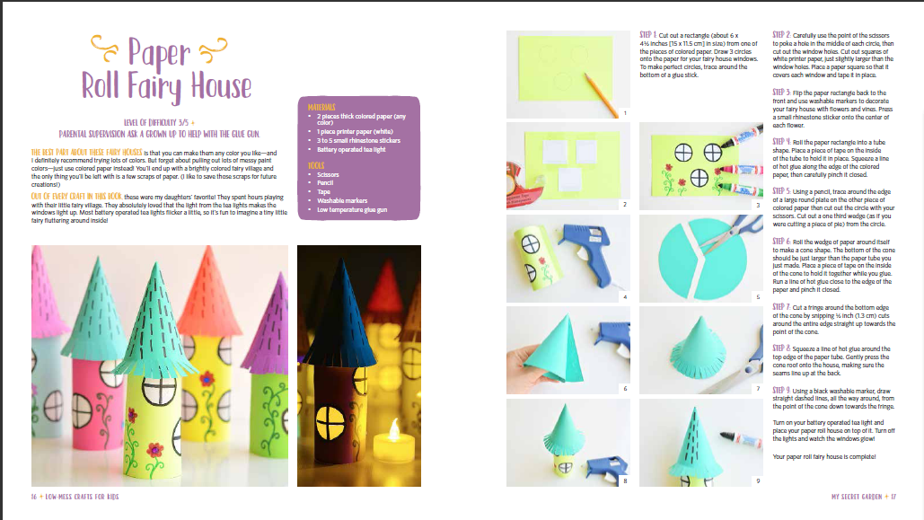

内容简介：
陪孩子们一起做手工，会让你抓狂？将会变得一团糟？但也不总是这样——有了黛比的艺术，就算在没有胶水的情况下，也能创造出一只美丽的蝴蝶，或者用剩下的纸屑来制作花朵——你真的可以在不弄乱的情况下做手工艺品。

本书包含72个最可爱的儿童手工，你可以在家里完成，之后就可以与它们尽情玩耍了。除了低污染之外，所有这些手工都可以用现成的素材完成：衣夹、卫生纸卷、图画用纸、清洁剂和纸巾，而且制造起来比以往任何时候都容易得多！

每一章按照主题分类，提供了相应的手工制作办法，为孩子们创造美妙的世界。无论你想打造一个海底世界、一个神奇的花园、还是一个怪物木偶秀，黛比都提供了一步一步的照片来让这些游戏更适于儿童独立完成。或者你就想简单选择其中任一一种手工，自己制作——好吧，关于手工这件事，最好还是你自己决定!

这些手工包括:闪亮的蜻蜓、纸卷章鱼、橡胶手套龙、闪闪发光的纸板魔镜和塑料瓶子等。

作者简介：

黛比·查普曼（Debbie Chapman） “小小世界”One Little Project的创始者，这是一个关于手工和烹饪的热门博客，其访问量超过46万次。她目前在伦敦、五大湖区和加拿大等地工作。

谢谢您的阅读！
请将反馈信息发至：杨娜（Nina Yang）
安德鲁·纳伯格联合国际有限公司北京代表处
北京市海淀区中关村大街甲59号中国人民大学文化大厦1705室
邮编：100872
电话：010-82504506
传真：010-82504200
Email：Nina@nurnberg.com.cn
网址：http://www.nurnberg.com.cn
微博：http://weibo.com/nurnberg
豆瓣小站：http://site.douban.com/110577/

